  - 店铺广告数据自动化抓取与汇总需求报告
一、项目背景

目前公司运营3个店铺，每日需要查看广告数据并撰写日报。当前工作方式为手动登录各店铺后台、逐一导出数据、人工整理汇总，耗时且易出错。亟需建立一套自动化数据抓取与汇总机制，将每日重复性工作交由系统自动完成，释放人力用于数据分析和运营决策。

二、项目目标

1. 自动化抓取：每日定时自动从3个店铺后台抓取广告数据
2. 自动化汇总：将多店铺数据自动汇总至统一表格，便于查看和分析
3. 日报自动化：实现日报数据的自动生成，无需每日手动操作
4. 安全合规：确保数据抓取过程在安全、合规的网络环境中进行

三、需求范围

### 3.1 数据源

- 店铺数量：3个店铺
- 数据来源：各店铺广告后台（位置在英国，通过紫鸟浏览器访问，后续等技术主管张威开放权限账号做测试）
- 数据抓取频率：每日定时抓取

### 3.2 数据字段

从广告数据众多字段中，只需抓取以下**5个核心字段**：

| 序号 | 字段名称 | 说明 |
|------|----------|------|
| 1 | 总收入 | 广告带来的总销售收入 |
| 2 | ROI | 投资回报率 |
| 3 | 销量 | 广告带来的订单销量 |
| 4 | 广告花费 | 广告投放花费金额 |
| 5 | 广告系列名称 | 广告系列的名称标识 |
表格模板；
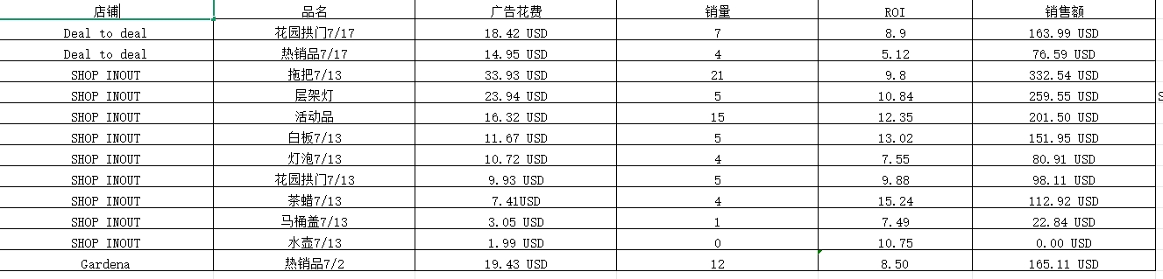
> 不需要的字段包括但不限于：竞争指标、平均下单成本等其他广告数据字段。

### 3.3 数据存储与展示

- **存储方式**：飞书表格（多维表格）
- **汇总方式**：3个店铺的数据汇总到一张总表中查看
- **展示要求**：
- 支持按店铺区分数据来源
- 支持按日期查看历史数据
- 总表可直观对比各店铺表现

### 3.4 技术环境

- **浏览器**：紫鸟浏览器（特殊浏览器，与普通Chrome/Edge不同）
- **网络环境**：需确保网络安全，防范数据泄露风险
- **店铺后台位置**：英国

## 四、详细需求

### 4.1 数据抓取需求

| 需求项 | 说明 |
|--------|------|
| 抓取方式 | 通过脚本/RPA自动登录各店铺后台并抓取数据 |
| 抓取内容 | 上述5个核心字段的当日数据 |
| 抓取时间 | 每日定时自动执行（建议7:00-8:00） |
| 多店铺支持 | 依次抓取3个店铺数据，支持并发或串行 |
| 异常处理 | 抓取失败时应有重试机制和告警通知 |

### 4.2 数据写入需求

| 需求项 | 说明 |
|--------|------|
| 目标平台 | 飞书表格（多维表格） |
| 写入方式 | 通过飞书OpenAPI或RPA组件自动写入 |
| 数据格式 | 按预定义模板格式写入，字段对齐 |
| 写入限制 | 单次写入不超过5000行、100列 |
（后续功能完善后建立仪表盘，实现数据可视化）
### 4.3 数据汇总需求
| 需求项 | 说明 |
|--------|------|
| 汇总方式 | 3个店铺数据自动汇总至同一张总表 |
| 汇总频率 | 每次抓取完成后自动汇总更新 |
| 数据隔离 | 各店铺数据在总表中可区分识别 |
| 历史数据 | 支持每日数据追加，形成历史趋势 |

### 4.4 安全需求

| 需求项 | 说明 |
|--------|------|
| 网络环境 | 在紫鸟浏览器独立、防关联的安全环境中执行 |
| 账号安全 | 自动化操作不泄露店铺账号密码等敏感信息 |
| 数据安全 | 抓取的数据在传输和存储过程中保证安全 |
| 权限控制 | 飞书表格设置合理的访问权限 |

## 五、技术方案建议

### 5.1 方案一：RPA工具方案（推荐）

使用成熟的RPA工具（如影刀RPA、八爪鱼RPA等）实现自动化流程：

**优势**：
- 无需编写代码或仅需少量配置
- 已有紫鸟浏览器适配支持
- 内置飞书表格写入组件
- 支持定时触发和异常处理

**实施步骤**：
1. 在紫鸟浏览器中安装RPA插件
2. 配置店铺列表和登录信息
3. 录制/配置数据抓取流程（登录→进入广告页面→提取5个字段）
4. 配置飞书表格写入
5. 设置定时触发器（每日自动运行）

**参考案例**：已有现成的“Amazon-广告数据一览-日期范围选择-紫鸟浏览器”RPA应用，可自动下载广告数据CSV文件。
案例网址：https://rpa.bazhuayu.com/appstore/app/ffrpa/amazon--guang-gao-shu-ju-yi-lan--ri-qi-fan-wei-xuan-ze--zi-niao-liu-lan-qi---shu-kuo-

### 5.3 飞书表格汇总配置

无论采用哪种方案，飞书表格的汇总均可通过以下方式实现：

- **方式一**：使用飞书多维表格的“跨多维表格同步数据”功能，将3个店铺的3张分表自动汇总到1张总表
- **方式二**：在抓取脚本中直接写入总表，按店铺字段区分

## 六、风险与应对

| 风险 | 影响 | 应对措施 |
|------|------|----------|
| 紫鸟浏览器API变动 | 脚本失效 | 关注官方更新公告，预留维护时间 |
| 店铺后台页面改版 | 数据抓取失败 | 设计灵活的页面元素定位方式，预留适配调整时间 |
| 网络环境不稳定 | 抓取中断 | 设置重试机制和告警 |
| 飞书API调用限制 | 写入失败 | 控制写入频率和批量大小 |
| 账号安全风险 | 店铺账号泄露 | 在紫鸟浏览器安全环境中执行，不硬编码密码 |

## 七、交付物

1. **飞书表格模板**：包含5个核心字段的表格模板（含店铺标识、日期字段）
2. **自动化抓取脚本/流程**：可执行的自动化方案
3. **操作文档**：部署、配置、维护说明
4. **定时任务配置**：每日自动执行的调度配置

## 八、后续沟通测试

1. 请确认飞书表格模板设计是否符合预期
2. 请确认选择RPA方案还是Python脚本方案
3. 网络环境安全相关细节需进一步沟通确认
4. 其他问题随时交流沟通

